实验一 传感器的静态特性

1. 实验目的

掌握传感器的静态特性计算方法，举例计算出传感器的静态特性。

1. 实验要求

某力测量系统的静态标定数据如下表，求：灵敏度、线性度和滞后量。

|  |  |  |  |  |  |  |  |  |  |
| --- | --- | --- | --- | --- | --- | --- | --- | --- | --- |
| x(kN) | 0 | 2 | 4 | 6 | 8 | 6 | 4 | 2 | 0 |
| y(mV) | 0 | 3.82 | 7.9 | 11.96 | 16.16 | 12.02 | 8.1 | 4.1 | 0.1 |
| (mV) | 0.02 | 4.02 | 8.00 | 11.98 | 16.00 | 11.98 | 8.00 | 4.02 | 0.02 |

三、实验步骤

对于本实验，使用多种方式来计算传感器静态特性

（1）首先通过上面数据，采用最小二乘法求出拟合直线

$a1=\frac{\sum_{i=1}^{n}{x_{i}y_{i}}-\frac{1}{n}\sum_{i=1}^{n}{x_{i}}\sum_{i=1}^{n}{y_{i}}}{\sum_{i=1}^{n}{{x_{i}}^{2}}-\frac{1}{n}{(\sum_{i=1}^{n}{x_{i}})}^{2}}=\frac{353-\frac{1}{9}×32×64.16}{179-\frac{1}{9}×32^{2}}≈1.66$

$$a_{0}=\frac{1}{n}\sum_{i=1}^{n}{y_{i}}-\frac{b}{n}\sum_{i=1}^{n}{x_{i}}=64.16×\frac{1}{9}-32×\frac{2}{9}≈0.02$$

拟合直线为：

$$\overset{Λ}{y}=0.02+1.66x$$

灵敏度： $S ≈a_{1} = 1.66 (mV/KN)$

线性度： $γ_{L} = \frac{ΔL_{max}}{Y_{FS}} × 100\text{\%} =|\frac{3.82-4.02}{16.16}|× 100\text{\%}≈1.24\text{\%}$

滞后量： $γ_{H} = \frac{ΔH_{max}}{Y_{FS}} × 100\text{\%} =|\frac{4.1-3.82}{16.16}|× 100\text{\%}≈1.73\text{\%}$

（2）使用平均法：

$$\sum_{i=1}^{k}{y_{i}}=ka_{0}+a_{1}\sum_{i=1}^{k}{x_{i}}$$

$$\sum_{i=k+1}^{n}{y_{i}}=(n-k)a_{0}+a_{1}\sum_{i=k+1}^{n}{x_{i}}$$

通过上式求得方程式为：

$$39.84 = 5a_{0} + 20 a_{1}$$

$$24.32 = 4 a_{0} + 12 a_{1}$$

解得：

$$a_{0} = 0.4$$

$$a_{1} = 1.89$$

拟合直线为：

$$\overset{Λ}{y}=0.4+1.89x$$

灵敏度： $S ≈a_{1} = 1.89 (mV/KN)$

得到相关数据为：

|  |  |  |  |  |  |  |  |  |  |
| --- | --- | --- | --- | --- | --- | --- | --- | --- | --- |
| x(kN) | 0 | 2 | 4 | 6 | 8 | 6 | 4 | 2 | 0 |
| y(mV) | 0 | 3.82 | 7.9 | 11.96 | 16.16 | 12.02 | 8.1 | 4.1 | 0.1 |
| (mV) | 0.4 | 4.18 | 7.96 | 11.74 | 15.52 | 11.74 | 7.96 | 4.18 | 0.4 |

通过表格求得：

线性度：

$γ_{L} = \frac{ΔL_{max}}{Y_{FS}} × 100\text{\%} =|\frac{0-0.4}{16.16}|× 100\text{\%}≈2.475\text{\%}$

滞后量：

$γ_{H} = \frac{ΔH_{max}}{Y_{FS}} × 100\text{\%} =|\frac{4.1-3.82}{16.16}|× 100\text{\%}≈1.73\text{\%}$

（3）通过端基拟合直线求解静态特性

通过使用数据

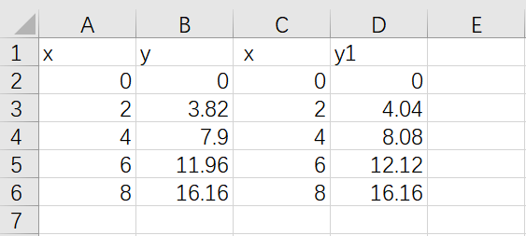

作图可得如下：

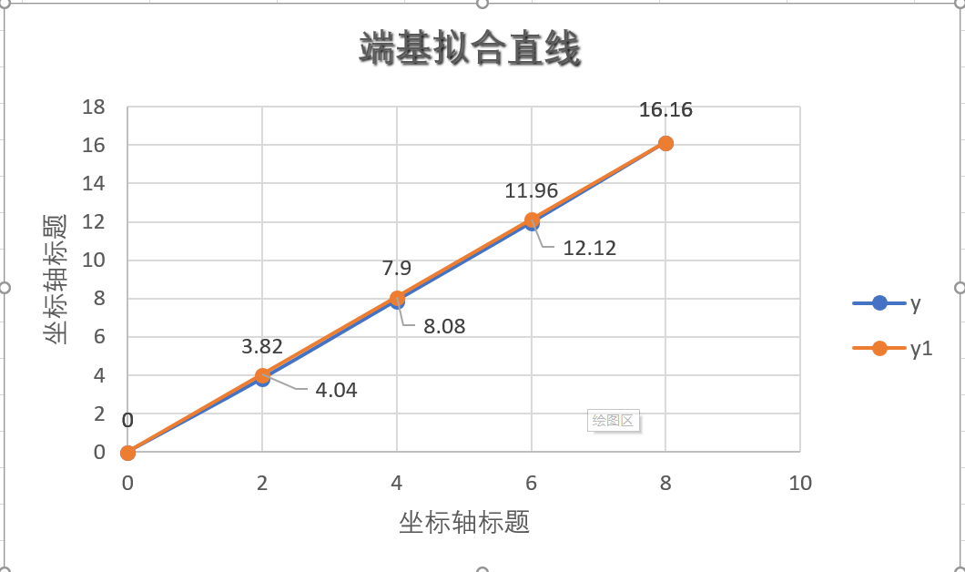

由图像可知：

$$ΔL_{max}=3.82-4.04=0.22$$

线性度： $γ_{L} = \frac{ΔL_{max}}{Y_{FS}} × 100\text{\%} =|\frac{0.22}{16.16}|× 100\text{\%}≈1.36\text{\%}$

滞后量： $γ_{H} = \frac{ΔH_{max}}{Y_{FS}} × 100\text{\%} =|\frac{4.1-3.82}{16.16}|× 100\text{\%}≈2.3\text{\%}$

四、实验结果

通过三种方法求解传感器的静态特性，分别为

1. 最小二乘法

拟合直线为： $\overset{Λ}{y}=0.02+1.66x$

灵敏度： $S ≈a_{1} = 1.66 (mV/KN)$

线性度： $γ_{L} = \frac{ΔL_{max}}{Y_{FS}} × 100\text{\%} =|\frac{3.82-4.02}{16.16}|× 100\text{\%}≈1.24\text{\%}$

滞后量： $γ_{H} = \frac{ΔH_{max}}{Y_{FS}} × 100\text{\%} =|\frac{4.1-3.82}{16.16}|× 100\text{\%}≈1.73\text{\%}$

1. 平均法

拟合直线为：

$$\overset{Λ}{y}=0.4+1.89x$$

灵敏度： $S ≈a_{1} = 1.89 (mV/KN)$

线性度： $γ_{L} = \frac{ΔL_{max}}{Y_{FS}} × 100\text{\%} =|\frac{0-0.4}{16.16}|× 100\text{\%}≈2.475\text{\%}$

滞后量： $γ_{H} = \frac{ΔH_{max}}{Y_{FS}} × 100\text{\%} =|\frac{4.1-3.82}{16.16}|× 100\text{\%}≈1.73\text{\%}$

1. 端基拟合直线法

$$ΔL_{max}=3.82-4.04=0.22$$

线性度： $γ_{L} = \frac{ΔL_{max}}{Y_{FS}} × 100\text{\%} =|\frac{0.22}{16.16}|× 100\text{\%}≈1.36\text{\%}$ 滞后量： $γ_{H} = \frac{ΔH_{max}}{Y_{FS}} × 100\text{\%} =|\frac{4.1-3.82}{16.16}|× 100\text{\%}≈2.3\text{\%}$